گزارش تمرین سری 5 و جواب بخش تئوری

بکتاش انصاری

99521082

جواب بخش تئوری :

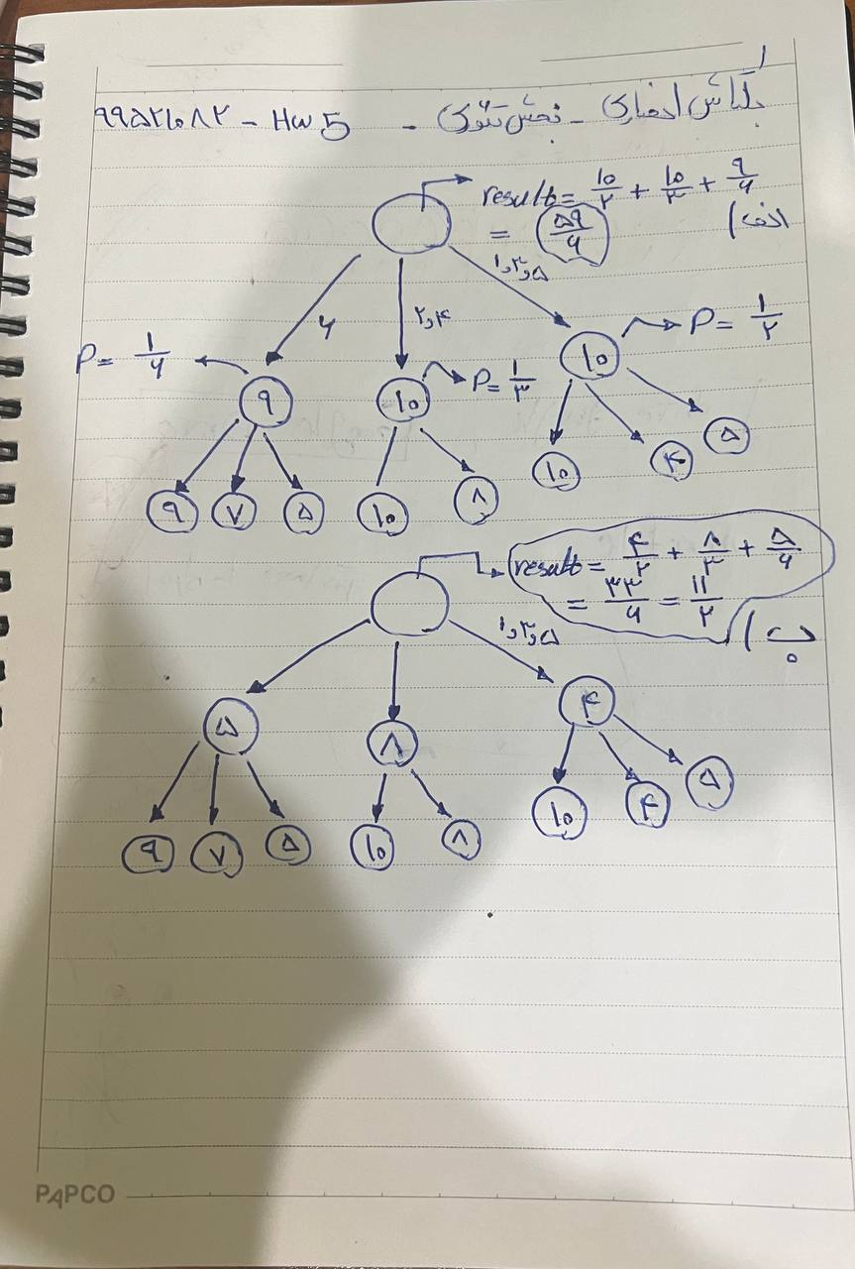

گزارش سوالات عملی :

سوال یک :

برای این سوال یک evaluation function پیاده سازی کردم. به طوری که چند مشخصه معین را در نظر گرفتیم که در حالت های مختلف باید مقدار آن ها را از مقدار score حالت کنونی کم یا زیاد کنیم.

برای state آینده اگر غذا در آن استیت وجود داشت score را افزایش میدهیم.

اگر wall در استیت جدید وجود داشت مقدار score را کمی افزایش میدهیم.

اگر فاصله ghost تا pacman از مقدار مشخصی کمتر شد (احساس خطر کردن) ازscore مقداری را کم میکنیم. و حالت خاص reciprocal  را نیز در نظر گرفتم به طوری که بین غذاهای مختلف سراغ غذایی برود که نزدیک تر است.

حالتی که ما دارای scared ghost نیز باشیم هم در نظر گرفته شده که اگر به آن ها نزدیک باشیم به مقدار score می افزاییم.

در نهایت با توجه به معیار های گفته شده مقدار score که خروجی تابع ما است را return میکنیم.

سوال دو :

برای پیاده سازی بخش minimax از یک تابع به نام func استفاده کردم به طوری که در این تابع درخت minimax را به صورت بازگشتی میسازیم و در نهایت مقدار ماکسیمم root را خروجی میدهیم.

برای این کار از آنجایی که ما سه agent داریم برای هر agent وابسته به اینکه ghost است یا pacman باید مقدار خروجی متفاوتی را نمایش دهیم.

برای ghost ها باید بین تمامی state های ممکن آن ها به طور جداگانه مقدار min بگیریم و برای pacman بین تمامی مقادیر max میگیریم و درخت را آپدیت میکنیم و سراغ عمق بعدی میرویم تا جایی که به عمق محدود شده و برگ های درخت برسیم که در اینجا مقادیر تابع evaluation مربوطه را صدا میزنیم تا درخت از برگ تا ریشه آپدیت شود و در نهایت مقادیر هر action و نهایتا مقادیر action های اول pacman را ذخیره میکنیم و max آن ها را خروجی میدهیم.

سوال سه :

پیاده سازی این بخش نیز مانند بخش دو است با این تفاوت که برخی شاخه های غیر مفید درخت را حذف میکنیم تا از اضافه کاری جلوگیری شود.

به طوری که دو تابع gm و maxx تعریف کرده ایم و دو مقدار alpha و beta داریم که در تابع gm اگر مقدار بدست آمده از alpha کمتر و یا در تابع maxx مقدار بدست آمده از beta بیشتر باشد. این شاخه هارا بررسی نمیکنیم و حذف میکنیم.